Федеральное государственное образовательное бюджетное   
учреждение высшего образования

**«Финансовый университет при Правительстве Российской Федерации»**

**(Финансовый университет)**

Колледж информатики и программирования

**ОТЧЕТ   
по лабораторной работе**

**Лабораторная работа №4: Планирование локальной компьютерной сети**

**Студента: Джуртубаев Рахим**

**Дисциплина /Профессиональный модуль: Компьютерные сети**

|  |  |  |
| --- | --- | --- |
| **Группа: 2ИСИП-121** |  | **Преподаватель:** |
|  |  | ______________/И.В.Сибирев/ |
|  |  | **Дата выполнения:** |
|  |  | 25.03. 2023 г. |
|  |  | **Оценка за работу: ____________** |

Москва   
2023

Содержание

Введение 3

1. Теоретическая часть 3

2. Практическая часть 4

Заключение 16

# Введение

**Цель работы:**

1. Изучение вопросов адресации в ИКСС;

2. Изучения алгоритма разбиения локальной сети на подсети;

3. Выполнение разбиения локальной сети с заданными IP – адресом и маской подсети на подсети.

Проектирование ЛВС — это разработка проекта коммуникационной системы, которая объединяет пользовательские рабочие станции и периферийное оборудование в пределах одного здания или помещения, относящегося к одной организации. ЛВС (локальная вычислительная сеть) актуальна для систем с двумя и более компьютерами.

# Теоретическая часть

IP – адрес, маска подсети и адрес сети

В инфокоммуникационных системах и сетях используются два

типа адресов: локальные адреса (используются на канальном уровне)

и глобальные адреса (используются на сетевом уровне). К локальным

адресам относятся: МАС – адрес (Ethernet); IMEI (в сетях мобильной

связи). Адреса данного типа привязаны к конкретной технологии

канального уровня и не могут использоваться в объединении сетей.

К глобальным адресам относятся IP – адреса.

В настоящее время существуют две версии протокола IP –

четвертая и шестая. Наиболее распространена четвертая версия протокола IP, шестая версия протокола IP только начинает внедряться. Недостатком четвертой версии протокола IP является ограниченное число возможных IP – адресов (чуть больше четырех миллионов). Проблема исчерпания IP – адресов решена в шестой версии протокола IP за счет того, что для записи IP – адресов в четвертой версии протокола IP используется четыре байта (32 бита), а в шестой версии протокола IP – 16 байт (128 бит).

# Практическая часть

1) Для заданного в табл. 3.11 IP – адреса локальной сети

произвести ее разбиение на подсети для отделов компании, табл.3.12

в соответствии с требованием – каждый отдел должен иметь свою

подсеть;





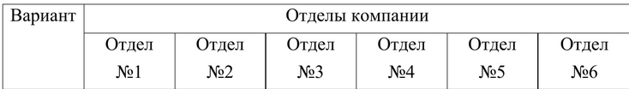



1 отдел – 2 + 3 = 5, 8(29 маска); 2 отдел – 5 + 3 = 8, 8(29 маска); 3 отдел – 5 + 3 = 8, 8(29 маска); 4 отдел – 3 + 3 = 6, 8(29 маска); 5 отдел – 3 + 3 =6, 8(29 маска); 6 отдел – 0

26 маска = 64 адреса

64 – 32\32 – 32/16/16 – 32/16/8/8 – 32/8/8/8/8 – 16/16/8/8/8/8/ - 16/8/8/8/8/8/8

2) Представить графически диаграмму разбиения подсети организации на сегменты, принадлежащие ее отделам аналогично тому, как это показано на рис.3.5;

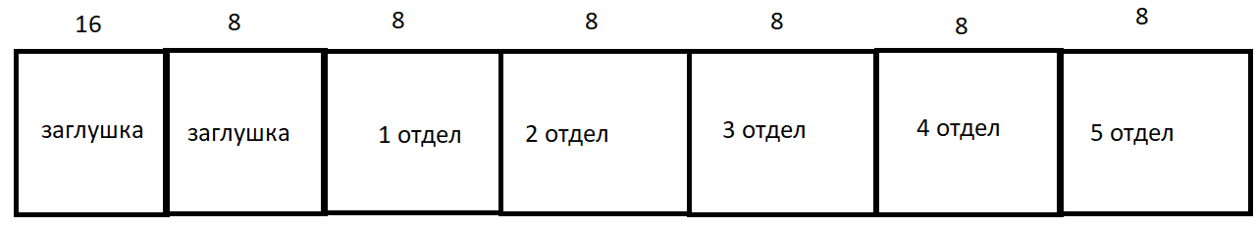

3) Представить рассчитанные диапазоны IP – адресов для отделов компании в таблице 3.13;

88 – 152, **89 – 151**

|  |  |
| --- | --- |
| Отделы компании | Диапазон IP-адресов устройств |
| 1 | 199.37.30.89 - 199.37.30.94 |
| 2 | 199.37.30.97 - 199.37.30.102 |
| 3 | 199.37.30.105 - 199.37.30.110 |
| 4 | 199.37.30.113 - 199.37.30.118 |
| 5 | 199.37.30.121 - 199.37.30.126 |
| 6 | 199.37.30.129 - 199.37.30.134 |

4) Представить в табл. 3.14 список IP – адресов для отделов

компании с указанием статуса каждого IP – адреса аналогично тому,

как это приведено в табл. 3.9;

|  |  |  |
| --- | --- | --- |
| Отделы  компании | IP-адрес устройства | Статус IP-адреса устройства |
| 1 | 199.37.30.89  199.37.30.90  199.37.30.91  199.37.30.92  199.37.30.93  199.37.30.94 | Используется  Используется  Зарезервирован  Зарезервирован  Зарезервирован  Зарезервирован |
| 2 | 199.37.30.97  199.37.30.98  199.37.30.99  199.37.30.100  199.37.30.101  199.37.30.102 | Используется  Используется  Используется  Используется  Используется  Зарезервирован |
| 3 | 199.37.30.105  199.37.30.106  199.37.30.107  199.37.30.108  199.37.30.109  199.37.30.110 | Используется  Используется  Используется  Используется  Используется  Зарезервирован |
| 4 | 199.37.30.113  199.37.30.114  199.37.30.115  199.37.30.116  199.37.30.117  199.37.30.118 | Используется  Используется  Используется  Зарезервирован  Зарезервирован  Зарезервирован |
| 5 | 199.37.30.121  199.37.30.122  199.37.30.123  199.37.30.124  199.37.30.125  199.37.30.126 | Используется  Используется  Используется  Зарезервирован  Зарезервирован  Зарезервирован |
| 6 | 199.37.30.129  199.37.30.130  199.37.30.131  199.37.30.132  199.37.30.133  199.37.30.134 | Зарезервирован  Зарезервирован  Зарезервирован  Зарезервирован  Зарезервирован  Зарезервирован |